様式第8号の1（第8条関係）

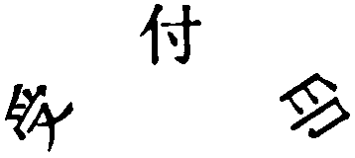

|  |  |
| --- | --- |
| 担保提供書 | |
| 年　　月　　日  村長　　　　　殿  住（居）所（所在地）  氏名（名称）　　　　　　　　㊞  徴収猶予（換価の猶予）の金額に相当する担保として、下記財産を提供します。 | |
| 保財産価額  質、所在及び担  名称、数量、性 |  |
| 添付書類 | 供託書正本　　　　　通　　　　　　　承諾書　　　　　通  登記済証　　　　　通　　　　　　　印鑑証明書　　　　　通  登録済証　　　　　通　　　　　　　　　　　　　　　　　通 |

…………………………………キ…………リ…………ト………リ……………………………

様式第8号の2（第8条関係）

|  |  |
| --- | --- |
| 担保財産受領書 | |
| 年　　月　　日  殿  村長  下記の財産を受領しました。 | |
| 称  書類の名  担保財産 |  |